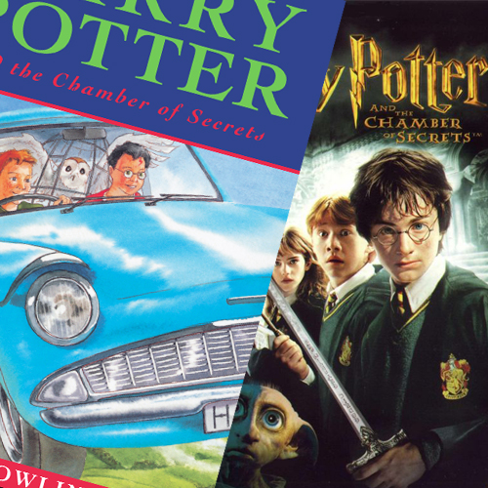

Harry Potter en de Geheime Kamer
J.K ROWLING

Harry Potter en de Geheime Kamer
(Samenvatting/boek verkopen)

Harry Potter zit, samen met zijn vrienden Ron Wemel en Hermelien Griffel, in het tweede jaar op Zweinstein Hogeschool voor Hekserij en Hocus-Pocus. Harry is jarig, maar de familie Duffeling negeert hem en Harry moet op zijn kamer doen alsof hij niet bestaat. Hij ziet Dobby de huiself op zijn bed zitten en deze dwingt hem niet naar Zweinstein te gaan dit schooljaar. Harry weigert dit en als hij wordt opgesloten op zijn kamer nadat Dobby met pudding had gegooid, komt Ron hem redden samen met zijn oudere broers Fred en George met een vliegende auto. Vanaf die nacht logeert Harry bij de familie Wemel. Als hij en Ron naar school willen gaan, komen ze het perron niet op waardoor ze weer met de vliegende auto gaan en te laat komen. Na een paar rustige weken, wordt mevrouw Norks, de kat van de conciërge, versteend gevonden. Er worden steeds meer versteende leerlingen gevonden en Harry hoort vreemde stemmen die iets kunnen betekenen, dus hij besluit met Ron en Hermelien op onderzoek uit te gaan. Als Hermelien ook nog versteend wordt gevonden, weten ze het zeker: dit is het werk van een duistere tovenaar. Eerst verdenken ze Draco hiervan, maar als later Ginny met een verdacht dagboek aankomt, veranderen ze van gedachten. Als je vragen in het boek opschrijft, krijg je hierop een antwoord en Harry komt er hierdoor achter dat Marten Vilijn, de jonge Voldemort, in het boek leeft. Dan komt Ginny in gevaar en moet Harry de strijd aangaan tegen Voldemort om Ginny en de andere leerlingen te redden. Gaat het hem lukken of is alles verloren?

Auteur

De serie van Harry Potter, en dus ook dit boek, is geschreven door J.K. Rowling, Joanne Rowling (de K staat voor Kathleen, de naam van haar oma). Ze is geboren in Engeland op 31 juli 1965. Ze is de boeken uit verveling gaan schrijven en is er erg ver mee gekomen, ze is zelfs even de rijkste vrouw van Engeland geweest. Ze is twee keer getrouwd en heeft 2 dochters en een zoontje.

Mening boek

Harry Potter en de Geheime Kamer is een fantasy boek geschreven voor jongens en meisjes, jong en oud. Het boek is geschreven met veel details. Het is een spannend boek en omdat je door de schrijfwijze en het taalgebruik het gevoel hebt alsof je er zelf bij bent, kun je door het boek te lezen even alles om je heen vergeten.
Het boek is het tweede deel uit de Harry Potter serie. Om het verhaal te begrijpen in de andere delen, is het handig om eerst het eerste deel te lezen, maar dat hoeft niet pers se. Aan het begin wordt namelijk kort beschreven waar de serie over gaat.
Als je dit een leuk boek vindt, moet je vooral ook de rest van de serie lezen! Er zijn ook een aantal spin-off's van de Harry Potter serie, zoals Fantastic Beasts (ook verfilmd). Deze zijn ook aan te raden als je dit een leuk boek vindt.
Er is ook een nadeel aan dit boek. De hoofdstukken zijn best lang en hierdoor kan het soms best langdradig worden.

Film + mening

Harry Potter en de Geheime Kamer is in 2002 verfilmd, met onder andere Daniel Radcliffe (als Harry), Emma Watson (als Hermelien) en Rupert Grint (als Ron). De film is in totaal genomineerd voor 39 prijzen, en heeft hiervan 9, allemaal in 2003, gewonnen.
De film komt vrijwel helemaal overeen met het boek, er zijn alleen een paar kleine scènes weggelaten, voornamelijk om tijd te besparen.
Als je het boek leuk vond en van spannende fantasy films houdt, is deze film zeker de moeite waard om te kijken!

Recensie

De Harry Potter-reeks moet je bijna gewoon gelezen hebben. Ook al is het in principe voor kinderen, ook als volwassene lezen de boeken heerlijk weg. Elk deel was leuk, spannend en boeiend om te lezen. Dit is een recensie geschreven op hebban.nl door Ramona op 3 juli 2017.

